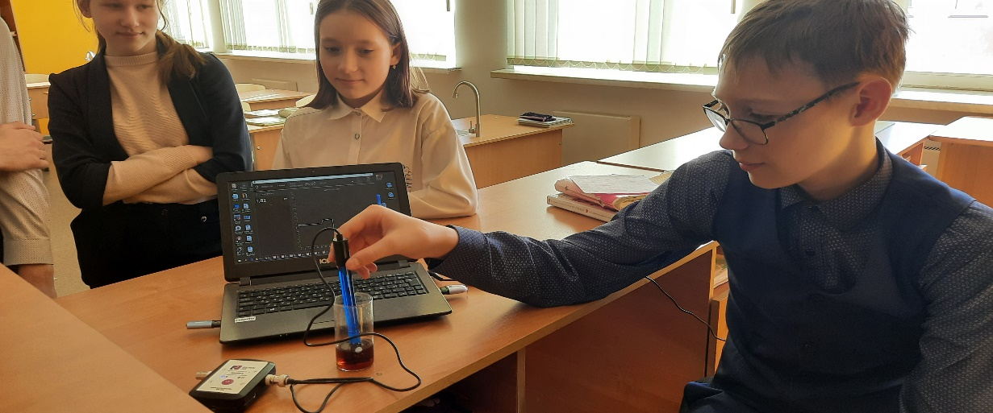
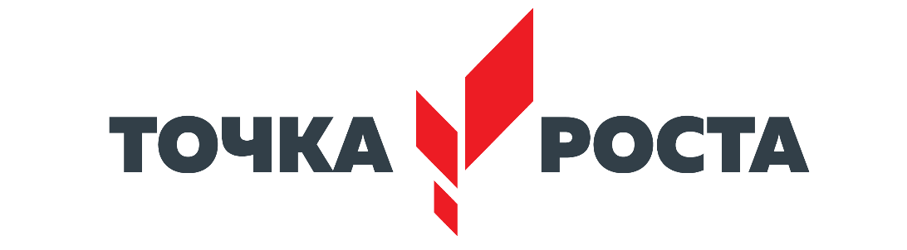

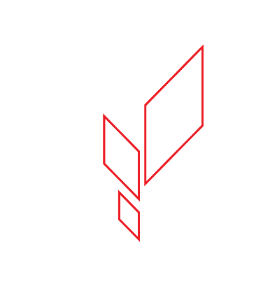
С 2021 года в школе начал свою работу центр «Точка Роста». Кабинеты физики, химии и биологии – это лаборатории, в которых юные естествоиспытатели углубленно изучают механику, электронику, системы автоматизированного управления, знакомятся с основами планирования эксперимента, занимаются проектной деятельностью.

